Абай Құнанбаев атындағы №6 мектеп-гимназиясында Қазақстан Республикасы халықтарының Тілдері күні мерекесіне
орай өткізілген онкүндіктің өткізілген есебі

Абай Құнанбаев атындағы №6 мектеп-гимназиясында 7- 18 қыркүйек аралығында Қазақстан Республикасы халқының тілдер мерекесіне арналған «Мәңгілік елімнің – мәңгілік тілі» атты тілдер онкүндігі өтті Аталмыш апталық аясында бекітілген жоспар бойынша мектебіміздің тіл мамандары түрлі іс- шаралардың өтуіне ат салысты.
Мақсаты: Жас ұрпақтың бойында туған елін сүюге, еліне деген мақтаныш, сүйіспеншілік көзқарастарын қалыптастыру. Оқушылардың қазақ тілінің мемлекеттік тіл ретіндегі мәні мен маңызына терең мән беру, тіл мен әдебиетке деген қызығушылығын арттыру, өз елінің салт-дәстүрін құрметтеуге тәрбиелеу, отаншыл болуға баулу.
Қыркүйек айының 5 Қазақстан халықтарының тіл мерекесіне арналған «Мәңгілік елімнің – мәңгілік тілі» тақырыбындағы қазақ тілі мен әдебиеті пәні онкүндігінің ерекше ашылу салтанаты болды. Ерекшелігі - мектеп оқушылары қашықтықтан бейнежазбалар арқылы тіл туралы өз ойларын айтып, ақын шығармаларынан өлең шумақтарын оқыды.
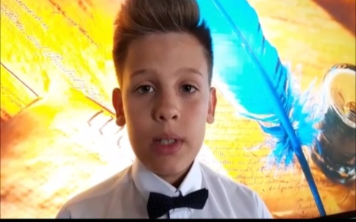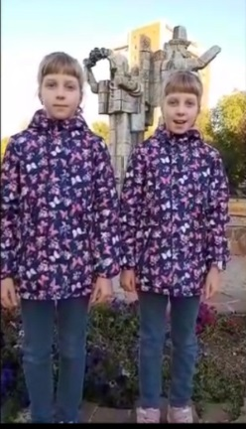
Әдістемелік кабинетінің жоспары негізінде қазақ тілі мен әдебиеті мұғалімдері Базарова Г.Т., Лябаева А.С. «Ана тілін және өзге халықтың тілдерін сыйлау» тақырыбында 8-11сынып оқушылары арасында мектепішілік шығармалар байқауын өткізіп, ең таңдаулы оқушылардың шығармаларын қалалық байқауына ұсынды.
«Бір шаңырақ астында» айдарымен Төкенова М.Ж.,Макеева Б.Ж.,Жумадилова Г.Ж. суреттер сайысын ұйымдастырды. Оқушылар өз Отанына, туған еліне деген сүйіспеншіліктерін суреттер арқылы жеткізді. Сайыста мағыналы, тартымды сурет туындыларымен ерекшеленген оқушылар марапатталды.
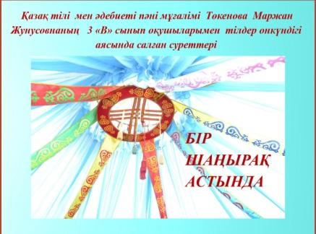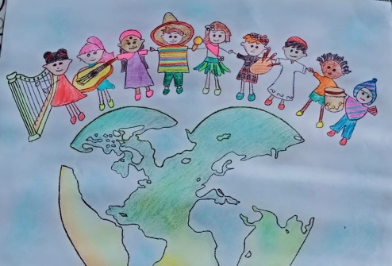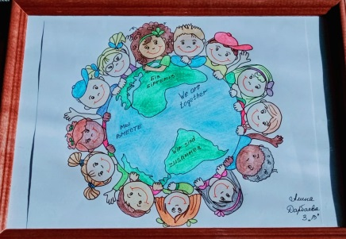

15 қыркүйек күні «Абай – дана, Абай – дара» онлайн режимінде Муканова Г.Қ.,Наргужинова А.Н. 5-11 сыныптар аралығында әдебиеттік мәнерлеп оқу сайысы өткізілді. Оқушылар өздерінің білімділігін көрсете білді. Олар лайықты марапатқа ие болды.
16.09. 6 сынып жетекшісі Касенова Г.К. «Абайдың табиғат лирикасы » сыныптан тыс онлайн сабағын өткізді. балалар ақынның табиғат лирикасы туралы шығармашылығын тереңірек білді. Осы тақырыпқа әр жыл мезгіліне байланыстырып, өлең мазмұныныа қарай сурет салды. Өлеңді мәнерлеп оқу бөлімі болды. Сабақ блиц-сұрақтар арқылы қорытындыланды. Жеңімпаз топқа мақтау қағаздары берілді.
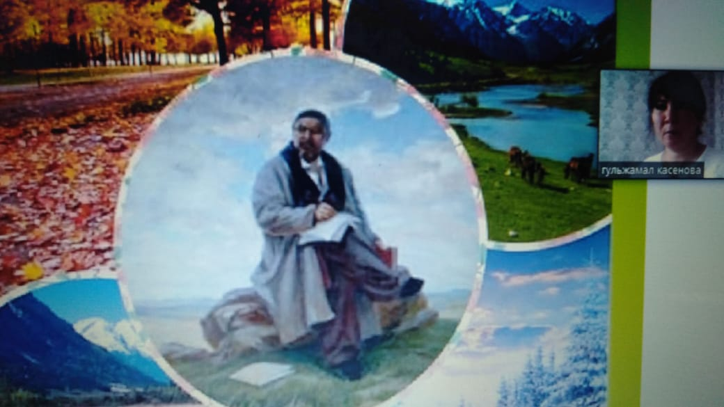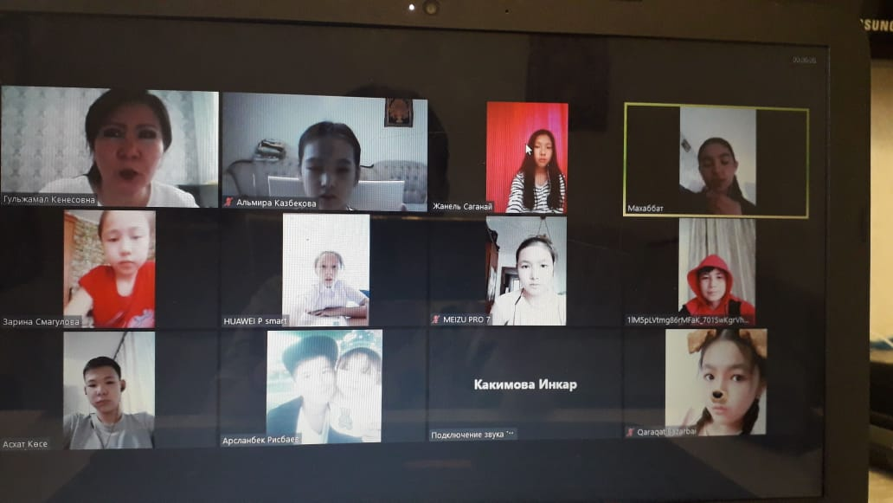

17 қыркүйек күні 7 сынып оқушыларымен қазақ тілі мен әдебиеті мұғалімі Блялова Н.А. «Тіл – халық байлығы» атты сабағын өткізді. Оқушыларға әртүрлі тапсырмалар берілді. Қазақ тілінде оқушылар өз ойларын толық айтты. Өздерінің жылдамдықтарымен, өнерлерімен, білімдерімен «Достық» тобы жеңіске жетті.
Кемеңгер ойшыл, ұлы ақын Абай атамыздың 175 жылдық мерейтойын атап өту аясында Шайрестанова Г.Т. өз сынып оқушыларымен «Абай – ұлы ақын» атты бейнеролик түсірді. Бейнеролик шығаруда оқушылар белсенділік танытты.
«Тілім – менің мақтанышым» тақырыбына Бекишева Г.Қ. 11 сынып оқушыларымен шығарма сайысын ұйымдастырды. Оқушылар бұл сайысқа үлкен дайындықпен, тіл үйренуге деген құштарлығымен, талабымен жан-жақты ізденгендігіменіп көрінді.
18.09 Зарқұман Ақтоты 5 «А» сыныбында «Дені саудың- жаны сау» атты викторина өткізді. Оқушылар екі топқа бөлініп «Балалық шақ», «Ғылым», «Өлең», «Аудармашы», «Табиғат», «Жұмбақтар», «Өзіңе сен» бекеттеріндегі тапсырмаларды орындады. Топ мүшелері әр бекеттегі тапсырмаларды ұйымшылдықпен орындап, өз жұмыстарын қорғау кезінде белсенділік танытты.
Тіл мерекесі – еліміздің азаматтарының бірлігі, ынтымақтастығының белгісі. Халықтар достастығы, өзара келісушілігі мен бірлесуі – Мәңгілік Ел құрудың негізгі арқауы. Мұның барлығы да жастардың бойында патриоттық сезім қалыптастырады.

